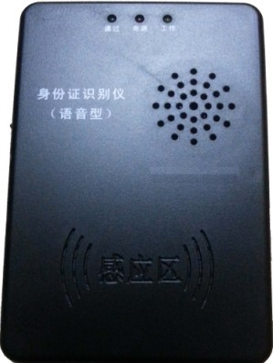
通如第二代身份证智能快速验证仪
TR-600升级型身份证第二代身份证智能快速验证仪，是应用微光电处理技术的高新技术产品,核心技术领先国内同类产品.应用红外线扫描、紫外线荧光反应等多种方式对居民身份证的材质、及色差、光谱频率等防伪特征进行智能鉴别,对涂改、伪造的居民身份证有独特的鉴别功效.。
身份证鉴别仪,通过公安部防伪产品质量监督检验中心鉴定，具有功能安全稳定、使用方便、操作简单、质量可靠、实用性强的特点,适用于考试报名、考场、银行、证券、邮政、电信、工商税务、海关、公检法等行业领域。产品使用锂电池充电设计，充电像手机一样，充满后可开机连续使用3000张，验证只需一秒，实践中每分钟可验证22张。该机被国内公安部门指定为配套装备，为确保旅馆业治安管理信息系统的正常运行，每个旅馆的服务总台应配备身份证验证仪，对身份证进行真伪检验，做到系统信息传输及时、准确、完整、有效等。
功能特点：
本产品具有简单、快捷、携带方便的特点，全面改善了单纯依靠放大镜、紫光灯分析判断时间长、容易误判的状况，提高了工作效率及准确性。本产品有如下几个特点：
1、技术先进、专利发明、有极高的识别准确率。
2、操作简单容易、不用培训、一看即会操作，节省培训费用。
3、充电式设计、便携性强、一次充电可连续验证3000张，验证只需一秒，效率高。
技术指标：
功能：检验中华人民共和国第二代居民身份证真伪。
净重:0.6kg
产品尺寸（mm）：115（长）/85（宽）/40（高）
颜色：黑色、白色
通如二代身份证识别仪智能鉴别方法：
1.在验证仪里安装3节7号电磁,并将二代身份证靠近验证仪,正反都可以。此验证仪不需要连任何设备和电脑,单独拿在手上随时可以使用,轻巧方便。
2.全国唯一语音提示的快速鉴别仪,真证靠近会提示"此身份证为真证",可疑证件就不会提示。
3.如关了语音提示,则为通过灯亮起表示真证,通过灯不亮灯表示可疑证件。
备注：
1、此身份证鉴别仪只支持验真伪,不支持把身份证的信息读出来。
2、身份证识别仪对第二代身份证识别率达100%。
3、请不要插入银行卡，公交卡，饭卡等非身份卡片，避免造成永久性损坏。

咨询电话：13912974820
Q Q： 63797748
姓名： 李琳
Email： 1980lilin@163.com
公 司 名： 南京通如科技有限公司
公司网址：http://www.tongru.net
公司地址：南京市白下区健康路225号
邮编： 210001

